## 第2讲　数形结合思想

思想概述　数形结合思想，就是根据数与形之间的对应关系，通过数与形的相互转化来解决数学问题的思想．数形结合思想的应用包括以下两个方面：(1)“以形助数”，把某些抽象的数学问题直观化、生动化，能够变抽象思维为形象思维，揭示数学问题的本质；(2)“以数定形”，把直观图形数量化，使形更加精确．



方法一　利用数形结合求解函数与方程、不等式问题

利用函数图象可直观研究函数的性质，求解与函数有关的方程、不等式问题．

例1　已知函数*f*(*x*)＝其中*m*>0.若存在实数*b*，使得关于*x*的方程*f*(*x*)＝*b*有三个不同的根，则*m*的取值范围是________．

思路分析　方程*f**x*＝*b*有三个不同的根→函数*y*＝*f**x*的图象和直线*y*＝*b*有三个交点→画函数图象

答案　(3，＋∞)

解析　作出*f*(*x*)的图象如图所示，当*x*>*m*时，*x*2－2*mx*＋4*m*＝(*x*－*m*)2＋4*m*－*m*2.

要使方程*f*(*x*)＝*b*有三个不同的根，则有4*m*－*m*2<*m*，即*m*2－3*m*>0.又*m*>0，解得*m*>3.

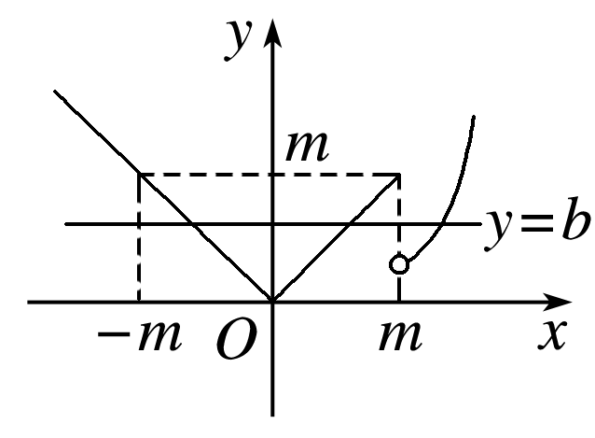

批注　正确作出两个函数图象是解题关键，直观是本解法的最大优势．

例2　当*x*∈(1,2)时，不等式(*x*－1)2<log*ax*恒成立，则底数*a*的取值范围为________．

答案　{*a*|1<*a*≤2}

解析　设*y*＝(*x*－1)2，*y*＝log*ax*，在同一坐标系中作出它们的图象，如图所示．若0<*a*<1，则当*x*∈(1,2)时，(*x*－1)2<log*ax*是不可能的，所以*a*应满足解得1<*a*≤2，

所以底数*a*的取值范围为{*a*|1<*a*≤2}．

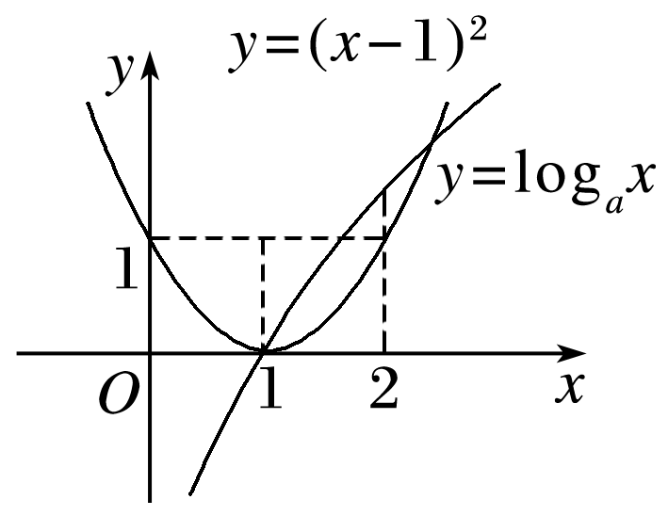

方程解的个数问题可通过构造函数，转化为函数图象的交点个数问题；*f**x*<*g**x*可转化为函数*y*＝*f**x*和函数*y*＝*g**x*图象的位置关系问题.



方法二　利用数学概念、表达式的几何意义求解最值、范围问题

向量、复数、圆锥曲线等数学概念具有明显的几何意义，可利用图形观察求解有关问题；灵活应用一些几何结构的代数形式，如斜率、距离公式等．

例3　已知***a***，***b***是平面内两个互相垂直的单位向量，若向量***c***满足(***a***－***c***)·(***b***－***c***)＝0，则|***c***|的最大值是(　　)

A．1 B．2 C. D.

思路分析　求|***c***|的最大值→考虑向量***a***，***b***，***c***的几何关系→通过几何意义观察|***c***|的最值

答案　C

解析　如图，

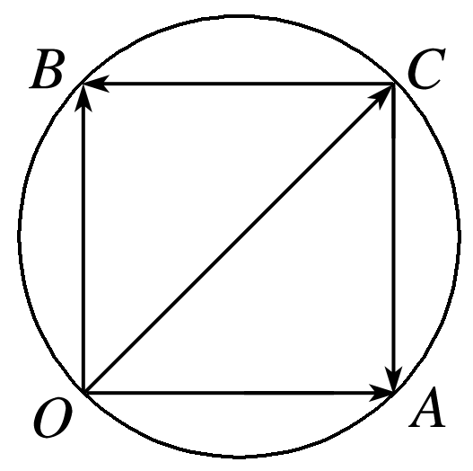

设＝***a***，＝***b***，＝***c***，

则＝***a***－***c***，＝***b***－***c***.

由题意知⊥，

∴*O*，*A*，*C*，*B*四点共圆．

∴当*OC*为圆的直径时，|***c***|最大，此时，||＝.

例4　设*P*是抛物线*y*2＝4*x*上的一个动点，则点*P*到点*A*(－1，1)的距离与点*P*到直线*x*＝－1的距离之和的最小值为________．

答案

解析　如图，易知抛物线的焦点为*F*(1,0)，准线是*x*＝－1，

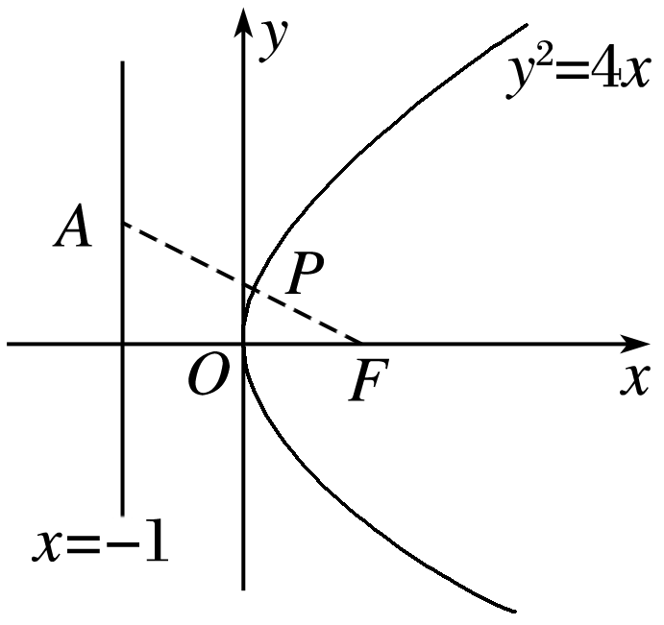

由抛物线的定义知点*P*到直线*x*＝－1的距离等于点*P*到*F*的距离．

于是，问题转化为在抛物线上求一点*P*，使点*P*到点*A*(－1,1)的距离与点*P*到*F*(1,0)的距离之和最小，

显然，连接*AF*与抛物线相交的点即为满足题意的点，

此时最小值为＝.



应用几何意义法解决问题需要熟悉常见的几何结构的代数形式，主要有：①比值——可考虑直线的斜率；②二元一次式—可考虑直线的截距；③根式分式——可考虑点到直线的距离；④根式——可考虑两点间的距离.

方法三　几何动态问题中的数形结合

对一些几何动态中的代数求解问题，可以结合各个变量的形成过程，找出其中的相互关系求解．

例5　已知抛物线的方程为*x*2＝8*y*，点*F*是其焦点，点*A*(－2,4)，在抛物线上求一点*P*，使△*APF*的周长最小，求此时点*P*的坐标．

思路分析　△*APF*的周长最小→结合抛物线定义转化|*PF*|＝|*PQ*|→结合图形观察三边关系求最值

解　因为(－2)2<8×4，所以点*A*(－2,4)在抛物线*x*2＝8*y*的内部，如图，设抛物线的准线为*l*，过点*P*作*PQ*⊥*l*于点*Q*，过点*A*作*AB*⊥*l*于点*B*，连接*AQ*.则△*APF*的周长为|*PF*|＋|*PA*|＋|*AF*|＝|*PQ*|＋|*PA*|＋|*AF*|≥|*AQ*|＋|*AF*|≥|*AB*|＋|*AF*|，当且仅当*P*，*B*，*A*三点共线时，△*APF*的周长取得最小值，即|*AB*|＋|*AF*|.因为*A*(－2,4)，所以不妨设△*APF*的周长最小时，点*P*的坐标为

(－2，*y*0)，代入*x*2＝8*y*，得*y*0＝.

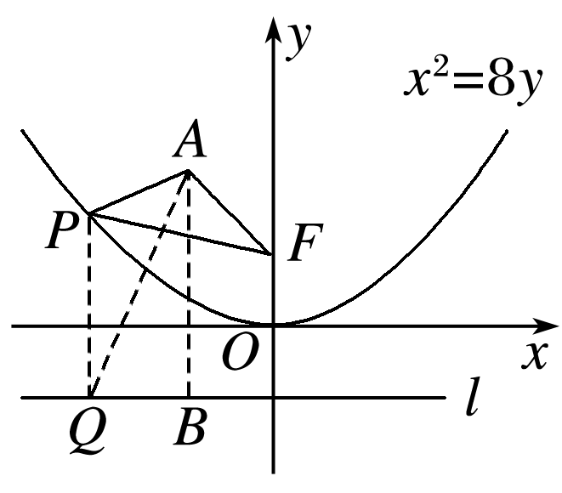

故使△*APF*的周长最小时点*P*的坐标为.

批注　通过定义转化|*PF*|＝|*PQ*|，利用三角形两边之和大于第三边，两次放缩，图形间的关系是解题关键．

几何图形有关的最值问题，若通过代数方法计算则小题大做，计算繁杂，解题时要充分考虑几何关系，充分利用“三角形两边之和大于第三边”、“两点之间线段最短”等几何结论.

